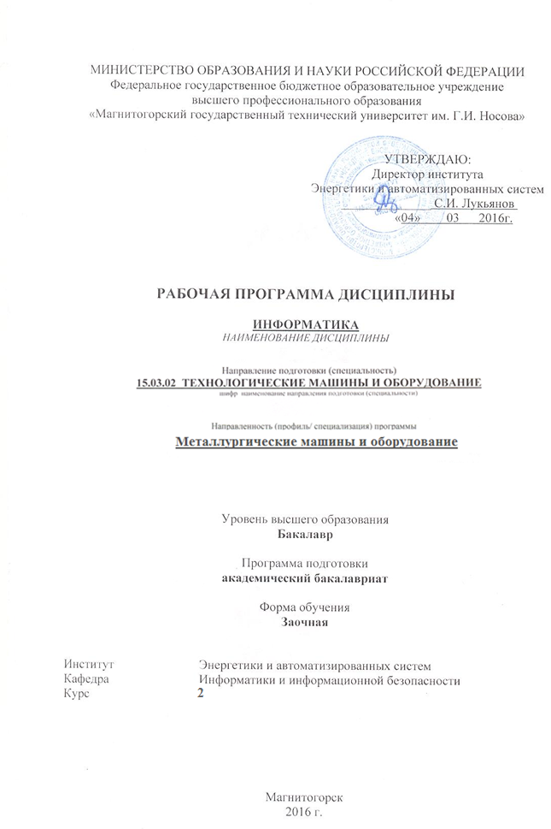 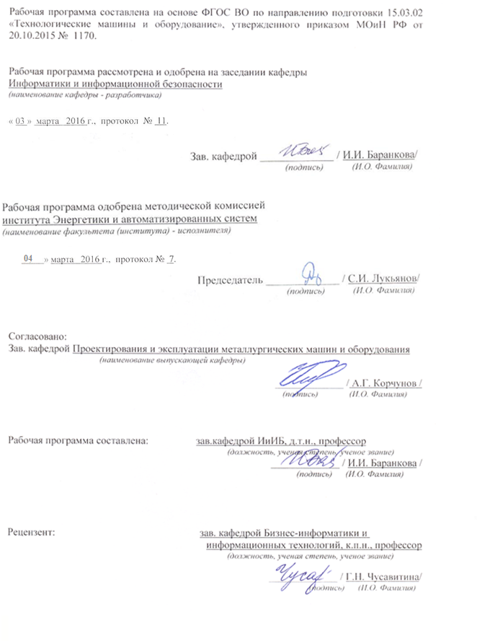

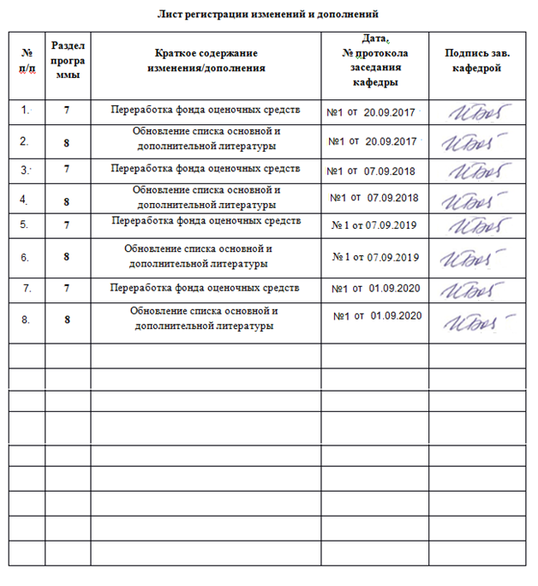

1. Цели освоения дисциплины

Цели освоения дисциплины «Информатика и информационные технологии» состоят в приобретении обучаемыми знаний о процессах сбора, передачи, обработки и накопления информации, технологических и программных средствах реализации информационных процессов; в приобретении практических навыков использования современных информационно-коммуникационных технологий при решении задач профессиональной деятельности; в повышении исходного уровня владения информационными технологиями, достигнутого на предыдущей ступени образования, и в овладении необходимым и достаточным уровнем общекультурных и профессиональных компетенций в соответствии с требованиями ФГОС ВО по направлению 15.03.02 Технологические машины и оборудование

1. **Место дисциплины в структуре образовательной программы  
   подготовки бакалавра**

Дисциплина «Информатика» входит в базовую часть блока 1 образовательной программы.

Успешное усвоение материала предполагает знание студентами основных положений курсов «Информатика и информационно-коммуникационные технологии» в объеме средней общеобразовательной школы.

Дисциплина является предшествующей для изучения дисциплин: «Основы проектирования», «Метрология, стандартизация, сертификация», «Основы научных исследований», «САПР в металлургическом машиностроении», «Системы автоматического регулирования процессов», «Проектная деятельность», учебных и производственных практик.

1. **Компетенции обучающегося, формируемые в результате освоения дисциплины (модуля) и планируемые результаты обучения:**

В результате освоения дисциплины обучающийся должен обладать следующими компетенциями:

|  |  |
| --- | --- |
| **Структурный элемент компетенции** | **Планируемые результаты обучения** |
| **ОПК-1** способностью к приобретению с большой степенью самостоятельности новых знаний с использованием современных образовательных и информационных технологий | |
| **Знать** | * значимость владения информацией для достижения результатов в профессиональной деятельности; * основные закономерности функционирования информации; * основные определения и понятия информации и информационной безопасности; |
| **Уметь:** | * использовать стандартные программные средства обработки, хранения и защиты информации; * анализировать и обобщать информацию для правильной постановки цели и нахождения способов самостоятельного ее достижения; * аргументировано выбирать оптимальные программные средства и способы обработки, хранения и защиты информации |
| **Владеть** | * навыками самостоятельного применения методов и средств познания, обучения и самоконтроля для приобретения новых знаний и умений, в том числе в новых областях, непосредственно не связанных со сферой профессиональной деятельности |
| **ОПК-2** владением достаточными для профессиональной деятельности навыками работы с персональным компьютером | |
| **Знать** | * состав, назначение функциональных компонентов и программного обеспечения персонального компьютера; * иметь основные понятие о методах инсталляции и настройки прикладного и инструентального программного обеспечения;   основные определения и термины задач профессиональной деятельности |
| **Уметь:** | * производить поиск необходимой документации, * (выявлять и строить) типичные модели решения предметных задач по изученным образцам;   использовать навыки работы с офисными приложениями (текстовыми процессорами, электронными таблицами, средствами подготовки презентационных материалов) в профессиональной деятельности |
| **Владеть** | * методиками проведения анализа архитектуры и структуры ЭВМ и систем; * основными навыками инсталляции и настройки системного, прикладного и инструментального программного обеспечения |
| **ОПК-3** знанием основных методов, способов и средств получения, хранения, переработки информации, умением использовать для решения коммуникативных задач современные технические средства и информационные технологии с использованием традиционных носителей информации, распределенных баз знаний, а также информации в глобальных компьютерных сетях | |
| **Знать** | * общую характеристику процессов сбора, передачи, обработки и накопления информации; * современные операционные системы; * назначение и состав систем программирования * понятия алгоритма и его свойств; * основные управляющие конструкции языков программирования высокого уровня; |
| **Уметь:** | * пользоваться современными системами программирования; * применять основные управляющие конструкции языков программирования высокого уровня * проводить изучение и анализ необходимой информации, технических данных, показателей и результатов работы, их обобщение и систематизацию, проводить необходимые расчеты с использованием ИТ; * использовать, полученные с помощью ИКТ знания, на междисциплинарном уровне;   работать с информацией из различных источников для решения профессиональных задач |
| **Владеть** | * навыками информационного поиска, анализа и обработки данных для выполнения работ в области производственной деятельности; * навыками построения типичных моделей решения предметных задач по изученным образцам * навыками алгоритмического мышления и пониманием основных методов программирования |
| **ОПК-4** пониманием сущности и значения информации в развитии современного общества, способностью получать и обрабатывать информацию из различных источников, готовностью интерпретировать, структурировать и оформлять информацию в доступном для других виде | |
| **Знать** | * сущность и значение информации в развитии современного общества * состав, назначение функциональных компонентов и программного обеспечения персонального компьютера; |
| **Уметь:** | * производить поиск необходимой документации, инернет-источников и программного обеспечения, необходимого для выполнения задач профессиональной деятельности; * возможности современных информационно-коммуникационных технологий на основе программных, информационно-поисковых систем и баз данных |
| **Владеть** | * навыками сбора, анализа и обобщения информации * техническими и программными средствами защиты информации при работе с ПК, включая приемы антивирусной защиты. * навыками распознавания действие вредоносных программ и уметь применять эти знания для выбора адекватных средств борьбы с вредоносными программами |
| **ОПК-5** способностью решать стандартные задачи профессиональной деятельности на основе информационной и библиографической культуры с применением информационно-коммуникационных технологий и с учетом основных требований информационной безопасности | |
| **Знать** | * определения состава и назначения основных элементов персонального компьютера, их характеристик * основные определения и термины, используемые в компьютеризированных средствах решения прикладных задач; * основные правила и методики использования компьютеризированных средств решения задач профессиональной деятельности; * основные возможности и функции современных операционных систем; * основные требования информационной безопасности; |
| **Уметь:** | * проектировать и использовать информационные системы, работать с базами данных; * использовать стандартные программные средства обработки , хранения и защиты информации, оценивать достоверность информации; * использовать современные информационные технологии в процессе профессиональной деятельности; |
| **Владеть** | * основными алгоритмами и подходами к решению прикладных задач; * навыками использования систем программирования для решения задач профессиональной деятельности; * технологиям разработки типовых и собственных алгоритмов решения прикладных задач; * навыками оценки рациональности и оптимальности решения   технологиями обработки баз данных |

1. **Структура и содержание дисциплины (модуля)**

Общая трудоемкость дисциплины составляет 7 зачетных единиц **252** акад. часов, в том числе:

– контактная работа – 23.3 акад. часов:

– аудиторная – 20 акад. часов;

– внеаудиторная – 3.3 акад. часов

– самостоятельная работа – 216.1 акад. часов;

– зачет, экзамен – 12,6 акад. часа

|  |  |  |  |  |  |  |  |  |
| --- | --- | --- | --- | --- | --- | --- | --- | --- |
| **2 курс** | | | | | | | | |
| **установочная сессия** | | | **зимняя сессия** | | | **летняя. сессия** | | | |
| **лек** | **пр** | **зач** | **лек** | **пр** | **контроль** | **лек** | **пр** |  | |
| 2 | 6 |  | 4 | 6 | зач |  | 2 | экз | |

|  |  |  |  |  |  |  |  |
| --- | --- | --- | --- | --- | --- | --- | --- |
| **Раздел/ тема дисциплины** | **Курс** | **Аудитор-ная  контакт-ная работа  (в акад. часах) Аудитор-ная  контакт-ная работа  (в акад. часах)** | | **Самостоятельная работа (в акад. часах)** | **Вид самостоятельной работы** | **Форма текущего контроля успеваемости и промежуточной аттестации** | **Код и структурный элемент компетенции** |
|  |
|  |
| **Курс** | **Лекции** | **Пр. Занятия** |
| **Модуль 1. Общие вопросы информатики** |  |  |  |  |  |  |  |
| **Тема 1.1.** Технические средства реализации информационных процессов | **2** |  |  | 4 | Подбор, описание, экспертная оценка сайтов Интернет. Подготовка к компьютерному тестированию | Защита реферата. Компьютерное тестирование | ОПК-1 зу ОПК-5зу |
| **Тема 1.2.** Общая характеристика процесса сбора, передачи, обработки и накопления информации. |  |  |  | 4 | Подготовка реферата. Поиск дополнительной информации по заданной теме | Защита реферата. Компьютерное тестирование | ОПК-5зув ОПК-2 ув |
| **Модуль 2. Системное и прикладное программное обеспечение** |  |  |  |  |  |  |  |
| **Тема 2.1.** Современные операционные системы Windows, Linux. Сравнительный анализ, технологии работы. Понятие о системном администрировании |  |  |  | 4 | Подбор, описание, экспертная оценка сайтов Интернет. Подготовка к компьютерному тестированию. Самостоятельная работа с интернет-источниками | Защита реферата. Компьютерное тестирование | ОПК-5зув ОПК-2 зув |
| **Тема 2.2.** Прикладное программное обеспечение |  |  |  | 4 | Самостоятельное изучение учебной и научно литературы, работа с материалами образовательного портала. | Защита реферата. Компьютерное тестирование | ОПК-5 ОПК-2 зув з |
| **Модуль 3. Локальные и глобальные сети** |  |  |  |  |  |  |  |
| **Тема 3.1.** Сетевая модель передачи данных ISO/OSI. Работа с информацией в глобальных сетях. |  |  |  | 4 | Работа с образовательным порталом университема. Подбор, описание, экспертная оценка сайтов Интернет. Подготовка к компьютерному тестированию. Самостоятельная работа с интернет-источниками | Защита реферата. Компьютерное тестирование | ОПК-1 зув ОПК-5з |
| **Тема 3.2.** Телекоммуникационные технологии. Средства и программное обеспечение |  |  |  | 4,7 | Подбор, описание, экспертная оценка сайтов Интернет. Подготовка к компьютерному тестированию. Самостоятельная работа с интернет-источниками | Защита реферата. Компьютерное тестирование | ОПК-5зув |
| **Тема 3.3.** Основы WEB-технологий. Инструменты создания информационных объектов для Интернет |  |  |  | 6 | Самостоятельное изучение учебной и научно литературы, работа с материалами образовательного портала. | Защита реферата. Компьютерное тестирование | ОПК-5зув |
| **Модуль 4 Программные средства реализации информационных процессов** |  |  |  |  |  |  |  |
| **Тема 4.1.** Средства представления и приемы обработки текстовой информации в современных офисных приложениях MicrosoftWord, OpenOffice Writer. |  |  | 2,00 | 8 | Самостоятельное изучение учебной и научно литературы, работа с материалами образовательного портала. | КРЗ | ОПК-5зув |
| **Тема 4.2.** Анализ и визуализация данных. Средства представления и обработка числовой информации в офисных приложениях MicrosoftExcel, OpenOffice Calc. |  | 1 | 2,00 | 10 | Самостоятельное изучение учебной и научно литературы, работа с материалами образовательного портала. | КРЗ | ОПК-5зув |
| **Модуль 5. Типовые алгоритмы и модели решения практических задач с использованием прикладных программных средств** |  |  |  |  |  |  |  |
| **Тема 5.1.** Базовые алгоритмы.Модели решения задач с использованием базовых алгоритмов |  | 1 | 2 | 10 | Самостоятельное изучение учебной и научно литературы, работа с материалами образовательного портала и ЭБС. Выполнение КРЗ. | КРЗ | ОПК-5ув ОПК-3 уув |
| **Тема 5.2.** Алгоритмы поиска по критерию |  |  |  | 5 | Самостоятельное изучение учебной и научно литературы, работа с материалами образовательного портала и ЭБС. Выполнение КРЗ. | КРЗ | ОПК-5зув |
| **Итого по разделу** |  | **2** | **6** | **63,7** |  |  | ОПК-5зув |
| **Модуль 6. Языки программирования высокого уровня** |  |  |  |  |  |  |  |
| Тема 6.1. Состав и назначение компонентов системы программирования. Формы представления алгоритмов. Структура программы |  |  | 2 | 16,4 | Самостоятельное изучение учебной и научно литературы, работа с материалами образовательного портала и ЭБС. Выполнение КРЗ. | КРЗ | ОПК-5зув ОПК-2 зув |
| Тема 6.2. Понятие о структурном программировании. Реализация линейных, условных и циклических алгоритмов. |  | 2 | 4 | 19 | Самостоятельное изучение учебной и научно литературы, работа с материалами образовательного портала и ЭБС. Выполнение КРЗ. | КРЗ | ОПК-5зув ОПК-2 зув |
| **Модуль 7 Информационные системы. Базы данных.** |  |  |  |  |  |  |  |
| **Тема 7.1.** Информационные системы. Классификация, состав, перспективы развития. Основные объекты файла баз данных. |  | 2 | 2 | 20 | Самостоятельное изучение учебной и научно литературы, работа с материалами образовательного портала и ЭБС.. | Защита реферата. Компьютерное тестирование | ОПК-5зув ОПК-2 зув |
| **Модуль 7 Основы защиты информации** |  |  |  |  |  |  |  |
| **Тема 7.1.** Основы защиты информации и сведений, составляющих государственную тайну |  |  |  | 6 | Самостоятельное изучение учебной и научно литературы, работа с материалами образовательного портала и ЭБС. Подбор, описание, экспертная оценка сайтов Интернет. Подготовка к компьютерному тестированию | Защита реферата. Компьютерное тестирование | ОПК-5зув ОПК-3 зув |
| **Подготовка к промежуточному контролю** |  |  |  | 91 |  |  |  |
| **Итого за курс** |  | **4** | **8** | **152,4** |  |  |  |
| **Итого по дисциплине** |  | **6** | **14** | **216,1** |  |  |  |

***И – в том числе,*** *часы, отведенные на работу в интерактивной форме.*

**5 Образовательные и информационные технологии**

Для реализации предусмотренных видов учебной работы в качестве образовательных технологий в преподавании дисциплины «Информатика» используются традиционная и модульно-компетентностная технологии.

Реализация компетентностного подхода предусматривает использование в учебном процессе активных и интерактивных форм проведения занятий в сочетании с внеаудиторной работой с целью формирования и развития профессиональных навыков обучающихся.

При проведении учебных занятий преподаватель обеспечивает развитие у обучающихся навыков командной работы, межличностной коммуникации, принятия решений, лидерских качеств посредством проведения интерактивных лекций, групповых дискуссий, ролевых игр, тренингов, анализа ситуаций , учета особенностей профессиональной деятельности выпускников и потребностей работодателей.

**Формы учебных занятий с использованием традиционных технологий:**

* ***обзорные лекции*** – для рассмотрения общих вопросов Информатики и информационных технологий, для систематизации и закрепления знаний;
* ***информационные*** – для ознакомления с техническими средствами реализации информационных процессов, со стандартами организации сетей, основными приемами защиты информации, и другой справочной информацией;
* ***лекции-визуализации*** – для наглядного представления способов решения алгоритмических и функциональных задач, визуализации результатов решения задач;
* ***Семинар.***
* ***Практическое занятие***, посвященное освоению конкретных умений и навыков по предложенному алгоритму.

**Формы учебных занятий с использованием технологий проблемного обучения:**

**Проблемная лекция** – изложение материала, предполагающее постановку проблемных и дискуссионных вопросов, освещение различных научных подходов, авторские комментарии, связанные с различными моделями интерпретации изучаемого материала

* ***проблемная*** - для развития исследовательских навыков и изучения способов решения задач.
* ***лекции с заранее запланированными ошибками*** – направленные на поиск студентами синтаксических и алгоритмических ошибок при решении алгоритмических и функциональных задач, с последующей диагностикой слушателей и разбором сделанных ошибок.
* ***Практическое занятие в форме практикума*** – организация учебной работы, направленная на решение комплексной учебно-познавательной задачи, требующей от студента применения как научно-теоретических знаний, так и практических навыков.
* ***Практическое занятие на основе кейс-метода*** – обучение в контексте моделируемой ситуации, воспроизводящей реальные условия научной, производственной, общественной деятельности. Обучающиеся должны проанализировать ситуацию, разобраться в сути проблем, предложить возможные решения и выбрать лучшее из них. Кейсы базируются на реальном фактическом материале или же приближены к реальной ситуации

**Формы учебных занятий с использованием игровых технологий:**

* ***Учебная игра –*** форма воссоздания предметного и социального содержания будущей профессиональной деятельности специалиста, моделирования таких систем отношений, которые характерны для этой деятельности как целого.
* ***Деловая игра*** – моделирование различных ситуаций, связанных с выработкой и принятием совместных решений, обсуждением вопросов в режиме «мозгового штурма», реконструкцией функционального взаимодействия в коллективе и т.п.

**Технологии проектного обучения**

* ***Творческий проект*** – учебно-познавательная деятельность студентов осуществляется в рамках рамочного задания, подчиняясь логике и интересам участников проекта, жанру конечного результата (газета, фильм, праздник, издание, экскурсия, подготовка заданий конкурсов и т.п.).
* ***Информационный проект*** – учебно-познавательная деятельность с ярко выраженной эвристической направленностью (поиск, отбор и систематизация информации о каком-то объекте, ознакомление участников проекта с этой информацией, ее анализ и обобщение для презентации более широкой аудитории).

**Формы учебных занятий с использованием информационно-коммуникационных технологий:**

* ***Лекция-визуализация*** – изложение содержания сопровождается презентацией (демонстрацией учебных материалов, представленных в различных знаковых системах, в т.ч. иллюстративных, графических, аудио- и видеоматериалов).
* ***Практическое занятие в форме презентации*** – представление результатов проектной или исследовательской деятельности с использованием специализированных программных сред.
* ***методы IT***
* Подготовка и проведение лабораторных работ по поиску информации в сетях. Задание критериев поиска информации. Работа с поисковыми системами университета и внешними ресурсами.
* Подготовка и проведение лабораторных работ по Архивации данных с целью дальнейшего использования в средствах телекоммуникационных технологий: электронной почте, чате, телеконференции т.д.
* Организация доступа студентов к основным и дополнительным лекционным материалам с использованием клиент-серверных технологий (платформа e-Learning).
* Использование электронных образовательных ресурсов для организации самостоятельной работы студентов. Разработка преподавателями кафедры авторских ЭОР, подготовка перечня и ориентация студентов на государственные образовательные интернет-ресурсы.
* Использование в образовательном процессе электронных учебников, компьютерных обучающих систем, интерактивных упражнений.
* Компьютерный практикум.
* ***работа в команде***
* Разработка Web-проектов.
* ***case-study***
* Разбор результатов тематических контрольных работ, анализ ошибок, совместный поиск вариантов рационального решения учебной проблемы.
* ***проблемное обучение***
* Подготовка тематических рефератов, содержащих разделы, частично или полностью выносимые на самостоятельное изучение.
* ***учебная дискуссия***
* Проведение семинаров, посвященных вопросам информатики, подготовка тематических презентаций по заданным темам, и дальнейший обмен взглядами по конкретной проблеме.
* ***использование тренингов***
* Подготовка и проведение демонстрационных, тематических и итоговых компьютерных тестирований как в качестве локальных, так и внешних контрольных мероприятий.

***6. Учебно-методическое обеспечение самостоятельной работы обучающихся***

По дисциплине «Информатика» предусмотрена аудиторная и внеаудиторная самостоятельная работа обучающихся.

Аудиторная самостоятельная работа студентов предполагает решение контрольных задач на практических занятиях.

Аудиторная самостоятельная работа студентов на практических занятиях осуществляется под контролем преподавателя в виде решения задач и выполнения упражнений, которые определяет преподаватель для студента.

Внеаудиторная самостоятельная работа обучающихся осуществляется в виде изучения литературы по соответствующему разделу с проработкой материала; выполнения домашних заданий, подготовки к аудиторным контрольным работам и выполнения домашних заданий с консультациями преподавателя.

*Учебно-методические материалы для самостоятельной работы обучающихся из числа инвалидов и лиц с ограниченными возможностями здоровья предоставляются в формах, адаптированных к ограничениям их здоровья и восприятия информации:*

*Для лиц с нарушениями опорно-двигательного аппарата:*

*- в печатной форме,*

*- в форме электронного документа,*

*- в форме аудиофайла.*

***Содержание контрольной работы заочников № 1***

1. Подготовка и оформление реферата по заданной теме:

**Темы рефератов**

* 1. Организация и средства человеко-машинного интерфейса
  2. Новейшие достижения в информатике
  3. [Данные и информация](http://referat.ru/pub/item/531). [Единицы информации](http://referat.ru/pub/item/28)
  4. Экономические и правовые аспекты информационных технологий
  5. Локальные компьютерные сети
  6. Интернет технологии
  7. Интернет. Службы и возможности
  8. Электронная почта и телеконференции
  9. Технология World Wide Web
  10. Электронная коммерция в Интернете
  11. Базы данных в Интернет
  12. Безопасность в Интернет
  13. Новейшие направления в области создания технологий программирования
  14. Методы защиты информации
  15. Системы защиты информации
  16. Защита баз данных
  17. [Защита информации от несанкционированного доступа методом криптопреобразования](http://referat.ru/pub/item/1237)
  18. [Защита цифровой информации методами стеганографии](http://referat.ru/pub/item/20687)
  19. [Компьютерные вирусы, типы вирусов, методы борьбы с вирусами](http://referat.ru/pub/item/21265)
  20. Правовая охрана программ и данных. Защита информации.
  21. Начала общей теории информации
  22. Основы информационного моделирования
  23. Интеллектуальные информационные системы
  24. Информационные ресурсы
  25. Информационный потенциал общества
  26. Человек в информационном обществе
  27. Технология создания гипертекстовых документов
  28. Языки разметки гипертекстовых документов
  29. Web-программирование
  30. Коллективное использование разнородных информационных ресурсов

1. Выполнение индивидуальных заданий по темам:

* Использование MS Excel для решения математических, логических и прикладных задач.
* Исследование графических возможностей MS Excel. Визуализация результатов решения задач.
* Построение графиков функциональных зависимостей, параметрически заданных функций, трехмерных поверхностей.
* Модели решения задач с использованием базовых алгоритмов
* Алгоритмы расчетов с принятием решения по условию.
* Алгоритмы поиска по критерию. Функции ВПР, СУММЕСЛИ, СЧЕТЕСЛИ. Сортировки и фильтры.
* Решение задачи из предметной области.
* Подготовка отчета

**Примерные задания**

1. Графически найти корень уравнения 
2. Вычислить значение функции в заданной точке, при заданном коэффициенте а.



***\**** *Для лиц с нарушением зрения: Составить словесно-пошаговый алгоритм решения задачи.*

1. В таблице «Сотрудники» с полями (Таб№, ФИО, Разряд, Оклад, Должность) по заданным критериям произвести поиск информации

По Таб№ получить ФИО,

По ФИО - Оклад,

Создать формулы для ответа на вопросы:

Сколько человек имеет 14-й разряд?

Найти суммарный оклад администраторов.

Найти средний оклад дизайнеров.

Сколько человек имеет фамилию на «С»?

***Содержание контрольной работы заочников № 2***

* Создание алгоритмов решения задач. Основные элементы блок-схем.
* Программирование алгоритмов линейной структуры. Математические функции VBA. Изучение средств ввода-вывода информации
* Программирование алгоритмов разветвляющейся структуры.
* Программирование алгоритмов и циклической структуры.
* Подготовка отчета.

**Примерные задания**

**Задача**. Создать программу для вычисления значения функции в заданной точке



***\**** *Для лиц с нарушением зрения: Составить словесно-пошаговый алгоритм решения задачи.*

**Задача** . Вычислить



**Задача**. Дана последовательность чисел, заканчивающаяся 0. Определить порядковый номер максимального элемента.

***7. Оценочные средства для проведения промежуточной аттестации***

***а) Планируемые результаты обучения и оценочные средства для проведения*промежуточной аттестации:**

|  |  |  |
| --- | --- | --- |
| **Структурный элемент компетенции** | **Планируемые результаты обучения** | **Оценочные средства** |
| **ОПК-1** способностью к приобретению с большой степенью самостоятельности новых знаний с использованием современных образовательных и информационных технологий | | |
| **Знать** | * значимость владения информацией для достижения результатов в профессиональной деятельности; * основные закономерности функционирования информации; * основные определения и понятия информации и информационной безопасности; | **Перечень вопросов к экзамену:**   1. Основные закономерности функционирования информации 2. Понятия информации и информационной безопасности 3. Использованием современных образовательных и технологий для повышения профессионального уровня. |
| **Уметь:** | * использовать стандартные программные средства обработки, хранения и защиты информации; * анализировать и обобщать информацию для правильной постановки цели и нахождения способов самостоятельного ее достижения; * аргументировано выбирать оптимальные программные средства и способы обработки, хранения и защиты информации | **Задание к промежуточному контролю**  **Задание.** Подготовить задание для участия в конкурсе Web-проектов по одной из заданных тематик:   * Моя специальность * Моя будущая профессиональная деятельность * Современное образовательные технологии – ключ к успеху.   и т.п. |
| **Владеть** | * навыками самостоятельного применения методов и средств познания, обучения и самоконтроля для приобретения новых знаний и умений, в том числе в новых областях, непосредственно не связанных со сферой профессиональной деятельности | **Задание к промежуточному контролю**   1. Произвести обзор существующих электронных книг в доступных электронных библиотечных системах по заданному разделу дисциплины «Информатика». 2. Произвести подбор, описание, экспертную оценку сайтов Интернет по заданной тематике. |
| **ОПК-2** владением достаточными для профессиональной деятельности навыками работы с персональным компьютером | | |
| **Знать** | * состав, назначение функциональных компонентов и программного обеспечения персонального компьютера; * иметь основные понятие о методах инсталляции и настройки прикладного и инструментального программного обеспечения; * основные определения и термины задач профессиональной деятельности | **Перечень вопросов к экзамену:**   1. Состав, назначение функциональных компонентов вычислительной системы 2. Основные методах инсталляции и настройки ПО 3. Классификация программного обеспечения 4. Сравнительный анализ современных операционных систем, основные функции. 5. Трактовка понятия «Вычислительная система» 6. Трактовка понятие «Архитектура ЭВМ» |
| **Уметь:** | * производить поиск необходимой документации, * (выявлять и строить) типичные модели решения предметных задач по изученным образцам; * использовать навыки работы с офисными приложениями (текстовыми процессорами, электронными таблицами, средствами подготовки презентационных материалов) в профессиональной деятельности | **Перечень заданий к промежуточному контролю:**  **Задание**. Произвести подбор, описание, экспертную оценка сайтов Интернет по заданию преподавателя. |
| **Владеть** | * методиками проведения анализа архитектуры и структуры ЭВМ и систем; * основными навыками инсталляции и настройки системного, прикладного и инструментального программного обеспечения | **Перечень заданий к промежуточному контролю:**  **Задание**. Разработать проект конфигурации аппаратной и программной части вычислительной системы, предназначенной для решения задач пользователя в соответствии с одним из представленных ниже вариантов условий работы системы:   * рабочее место системного администратора * рабочее место проектировщика -машиностроителя |
| **ОПК-3** знанием основных методов, способов и средств получения, хранения, переработки информации, умением использовать для решения коммуникативных задач современные технические средства и информационные технологии с использованием традиционных носителей информации, распределенных баз знаний, а также информации в глобальных компьютерных сетях | | |
| **Знать** | * общую характеристику процессов сбора, передачи, обработки и накопления информации; * современные операционные системы; * назначение и состав систем программирования * понятия алгоритма и его свойств; * основные управляющие конструкции языков программирования высокого уровня; | **Перечень теоретических вопросов к экзамену:**   1. Данные и информация. Единицы информации 2. Характеристики процессов сбора, передачи, обработки и накопления информации 3. Локальные компьютерные сети. Топологии сетей. 4. Сетевая модель передачи данных ISO/OSI. Работа с информацией в глобальных сетях. 5. Уровни и протоколы модели OSI. 6. Глобальные компьютерные сети. 7. Телекоммуникационные технологии. Средства и программное обеспечение 8. Клиент-серверные информационные технологии 9. Базы данных в Интернет 10. Понятие распределенных баз знаний. 11. Защита цифровой информации методами стеганографии 12. Защита баз данных 13. Назначение и состав систем программирования |
| **Уметь:** | * пользоваться современными системами программирования; * применять основные управляющие конструкции языков программирования высокого уровня * проводить изучение и анализ необходимой информации, технических данных, показателей и результатов работы, их обобщение и систематизацию, проводить необходимые расчеты с использованием ИТ; * использовать, полученные с помощью ИКТ знания, на междисциплинарном уровне; * работать с информацией из различных источников для решения профессиональных задач | **Перечень вопросов и заданий к экзамену:**   1. В чем отличие ЯПВУ и ЯПНУ? 2. Перечислите состав систем программирования. 3. Назначение трансляторов. 4. Каков синтаксис управляющих конструкций языка VBA? 5. Назовите отличия структурного и объектно-ориентированного программирования.   **Задание.** Заполнить двумерный массив случайными числами. Найти среднее арифметическое положительных четных элементов и максимальное значение среди отрицательных.    **Задание.** Заполнить двумерный массив случайными числами. Вычислить сумму элементов каждого столбца. |
| **Владеть** | * навыками информационного поиска, анализа и обработки данных для выполнения работ в области производственной деятельности; * навыками построения типичных моделей решения предметных задач по изученным образцам * навыками алгоритмического мышления и пониманием основных методов программирования | **Перечень заданий к экзамену:**   1. Основные интернет-источники, содержащие документацию по основам организации производства, труда и в своей производственной сфере. 2. Назовите основные подходы к проектированию информационных систем 3. Приведите примеры использования информационных технологий при изучении других дисциплин.   **Задание.** Дана база данных ***«Сеть аптек».***  База данных хранит информацию о лекарствах, хранящихся на складе, об аптеках, приобретающих эти лекарства, о заказах.  1) В каждой таблице выбрать первичные ключи. Установить связи между таблицами.  2) Создать запрос на выборку с условиями: Вывести информацию о лекарствах с ценой в диапазоне [100;400] рублей и название которых начинается на букву «А».  3) Создать запрос групповой запрос: Сколько заказов оформила каждая аптека?  4) Создать запрос групповой запрос: Вывести дату последнего заказа на лекарство с кодом «3». |
| **ОПК-4** пониманием сущности и значения информации в развитии современного общества, способностью получать и обрабатывать информацию из различных источников, готовностью интерпретировать, структурировать и оформлять информацию в доступном для других виде | | |
| **Знать** | * сущность и значение информации в развитии современного общества * состав, назначение функциональных компонентов и программного обеспечения персонального компьютера; | **Перечень вопросов к экзамену:**   1. Сущность и значение информации в развитии современного общества 2. Виды информации. 3. Способы кодирования и представления данных. 4. Состав, назначение функциональных компонентов вычислительной системы 5. Компьютерные вирусы, типы вирусов, методы борьбы с вирусами 6. Классификация программного обеспечения 7. Сравнительный анализ современных операционных систем, основные функции. 8. Трактовки понятия «Вычислительная система» |
| **Уметь:** | * производить поиск необходимой документации, инернет-источников и программного обеспечения, необходимого для выполнения задач профессиональной деятельности; * возможности современных информационно-коммуникационных технологий на основе программных, информационно-поисковых систем и баз данных | **Перечень заданий к промежуточному контролю:**   * Произвести подбор, описание, экспертную оценка сайтов Интернет по заданию преподавателя. * Создать реферат по заданной теме.   **Задание**. Произвести internet-поиск по теме «Моя специальность»   * шифр, направление, учебный план; * компетенции специалиста, какие дисциплины будем изучать; * при изучении каких дисциплин понадобятся информационные технологии; * востребованность на рынке труда. |
| **Владеть** | * навыками сбора, анализа и обобщения информации * техническими и программными средствами защиты информации при работе с ПК, включая приемы антивирусной защиты. * навыками распознавания действие вредоносных программ и уметь применять эти знания для выбора адекватных средств борьбы с вредоносными программами | **Перечень заданий к промежуточному контролю:**  **Задание**.   * Произвести поиск данных в интернет-источниках о современных средствах антивирусной защиты; * Произвести полную антивирусную проверку собственной компьютерной системы |
| **ОПК-5** способностью решать стандартные задачи профессиональной деятельности на основе информационной и библиографической культуры с применением информационно-коммуникационных технологий и с учетом основных требований информационной безопасности | | |
| **Знать** | * определения состава и назначения основных элементов персонального компьютера, их характеристик * основные определения и термины, используемые в компьютеризированных средствах решения прикладных задач; * основные правила и методики использования компьютеризированных средств решения задач профессиональной деятельности; * основные возможности и функции современных операционных систем; * основные требования информационной безопасности; | **Перечень теоретических вопросов к экзамену:**   1. Интернет. Службы и возможности 2. Новейшие направления в области создания технологий программирования 3. Методы и средства защиты информации 4. Защита информации от несанкционированного доступа методом криптопреобразования 5. Основы защиты информации и сведений, составляющих государственную тайну 6. Способы несанкционированного доступа к информации. 7. Какие законодательные акты РФ, регулируют правовые отношения в сфере информационной безопасности? 8. Как используется электронно-цифровая подпись? 9. Знать основные этапы проектирования РБД. 10. Знать виды связей в MS Access. |
| **Уметь:** | * проектировать и использовать информационные системы, работать с базами данных; * использовать стандартные программные средства обработки , хранения и защиты информации, оценивать достоверность информации; * использовать современные информационные технологии в процессе профессиональной деятельности; | **Перечень заданий к экзамену:**  1. Уметь создавать основные объекты баз данных.  2. Уметь работать со схемой данных.  4. Уметь пользоваться возможностями СУБД по обеспечению целостность данных.  5. Перечислите виды и правила создания запросов MS Access.  6. Уметь применять современные информационные технологии применяете для решения стандартных задач профессиональной деятельности.  **Задание.** Спроектировать и реализовать БД «Библиотека», хранящую информацию о книгах, посетителях и сотрудниках библиотеки.   * Определить первичные ключи. Установить связи. * Создать запросы: на выборку с условием, параметрический и групповой |
| **Владеть** | * основными алгоритмами и подходами к решению прикладных задач; * навыками использования систем программирования для решения задач профессиональной деятельности; * технологиям разработки типовых и собственных алгоритмов решения прикладных задач; * навыками оценки рациональности и оптимальности решения * технологиями обработки баз данных | **Перечень заданий к зачету:**  **Задача**. Даны два числа. Формула выдаёт 1, если хотя бы одно является четным и принадлежит участку [-5; 5], иначе наибольшее из чисел.  **Задача.** Построить график функции при заданном коэффициенте а.    **Перечень заданий к промежуточному контролю:**   1. Перечислите виды адресации ячеек. Правила изменения адресов при копировании в разных направлениях. 2. Каков синтаксис встроенных функций Excel? 3. Назовите предназначение, область применения и синтаксис логических функций. 4. Какие функции Excel отвечают за поиск наименьших, наибольших, средних значений, сумм, произведений по сплошным и не сплошным диапазонам. 5. Перечислите виды и назначения диаграмм Excel. Укажите порядок построения. 6. Перечислите порядок решения задач оптимизации. 7. Даны два числа. Формула выдаёт 1, если хотя бы одно является кратным 3 и принадлежит участку [-5; 5], иначе наибольшее из чисел.   **Задача**.  Бригада работает по основному рабочему тарифу 10 руб/час. Вычислить размер заработной платы рабочего, если уральский коэффициент составляет 12%, налог 15 %. Если количество отработанных часов < 35 в неделю, оплата производится по основному рабочему тарифу, если <45, -1,5 *основного тарифа, если > 45, рабочий получает 1,5 рабочего тарифа и премию в размере 50% от своей заработной платы.  Найти решение с применением статистических и логических функций электронных таблиц.  Построить гистограмму распределения денежных средств. |

***б) Порядок проведения промежуточной аттестации, показатели и критерии оценивания:***

Промежуточная аттестация по дисциплине включает теоретические вопросы, позволяющие оценить уровень усвоения обучающимися знаний, и практические задания, выявляющие степень сформированности умений и владений, проводится в форме зачета и экзамена.

**Критерии оценки для получения зачета**

**«зачтено»** – обучающийся показывает средний уровень сформированности компетенций.

**«не зачтено»** – результат обучения не достигнут, студент не может показать знания на уровне воспроизведения и объяснения информации, не может показать интеллектуальные навыки решения простых задач, не может показать знания на уровне воспроизведения и объяснения информации.

Экзамен по данной дисциплине проводится в компьютерном классе по экзаменационным билетам, каждый из которых включает 1 теоретический вопрос и 2 практических задания.

***Показатели и критерии оценивания экзамена:***

– на оценку «**отлично**» (5 баллов) – обучающийся демонстрирует высокий уровень сформированности компетенций, всестороннее, систематическое и глубокое знание учебного материала, свободно выполняет практические задания, свободно оперирует знаниями, умениями, применяет их в ситуациях повышенной сложности.

– на оценку «**хорошо**» (4 балла) – обучающийся демонстрирует средний уровень сформированности компетенций: основные знания, умения освоены, но допускаются незначительные ошибки, неточности, затруднения при аналитических операциях, переносе знаний и умений на новые, нестандартные ситуации.

– на оценку «**удовлетворительно**» (3 балла) – обучающийся демонстрирует пороговый уровень сформированности компетенций: в ходе контрольных мероприятий допускаются ошибки, проявляется отсутствие отдельных знаний, умений, навыков, обучающийся испытывает значительные затруднения при оперировании знаниями и умениями при их переносе на новые ситуации.

– на оценку «**неудовлетворительно**» (2 балла) – обучающийся демонстрирует знания не более 20% теоретического материала, допускает существенные ошибки, не может показать интеллектуальные навыки решения простых задач.

– на оценку «**неудовлетворительно**» (1 балл) – обучающийся не может показать знания на уровне воспроизведения и объяснения информации, не может показать интеллектуальные навыки решения простых задач.

**8. Учебно-методическое и информационное обеспечение дисциплины (модуля)**

**а)** **Основная** **литература:**

1. Лактионова, Ю. С. Информатика : учебное пособие / Ю. С. Лактионова, Л. С. Брябрина ; МГТУ. - Магнитогорск : МГТУ, 2015. - 1 электрон. опт. диск (CD-ROM). - Загл. с титул. экрана. - URL: <https://magtu.informsystema.ru/uploader/fileUpload?name=1507.pdf&show=dcatalogues/1/1124041/1507.pdf&view=true> (дата обращения: 23.10.2020). - Макрообъект. - Текст : электронный. - Сведения доступны также на CD-ROM.
2. Боброва, И. И. Информатика : учебное пособие / И. И. Боброва ; МГТУ. - Магнитогорск : МГТУ, 2016. - 1 электрон. опт. диск (CD-ROM). - Загл. с титул. экрана. - URL: <https://magtu.informsystema.ru/uploader/fileUpload?name=2469.pdf&show=dcatalogues/1/1130212/2469.pdf&view=true> (дата обращения: 23.10.2020). - Макрообъект. - Текст : электронный. - Сведения доступны также на CD-ROM.

**б)** **Дополнительная** **литература:**

1. Лактионова, Ю. С. Информатика : учебное пособие / Ю. С. Лактионова, Л. С. Брябрина ; МГТУ. - Магнитогорск : МГТУ, 2015. - 1 электрон. опт. диск (CD-ROM). - Загл. с титул. экрана. - URL: <https://magtu.informsystema.ru/uploader/fileUpload?name=1507.pdf&show=dcatalogues/1/1124041/1507.pdf&view=true> (дата обращения: 23.10.2020). - Макрообъект. - Текст : электронный. - Сведения доступны также на CD-ROM.
2. Демиденко, Л. Л. Информационные технологии в информационной деятельности специалиста : учебное пособие / Л. Л. Демиденко, В. В. Баранков, И. И. Баранкова ; МГТУ. - Магнитогорск : МГТУ, 2015. - 1 электрон. опт. диск (CD-ROM). - Загл. с титул. экрана. - URL: <https://magtu.informsystema.ru/uploader/fileUpload?name=1418.pdf&show=dcatalogues/1/1123933/1418.pdf&view=true> (дата обращения: 14.05.2020). - Макрообъект. - Текст : электронный. - Сведения доступны также на CD-ROM.
3. Демиденко, Л. Л. Основные приемы работы в реляционной СУБД ACCESS : практикум / Л. Л. Демиденко ; МГТУ. - Магнитогорск : МГТУ, 2016. - 1 электрон. опт. диск (CD-ROM). - Загл. с титул. экрана. - URL: <https://magtu.informsystema.ru/uploader/fileUpload?name=2392.pdf&show=dcatalogues/1/1130084/2392.pdf&view=true> (дата обращения: 14.05.2020). - Макрообъект. - Текст : электронный. - Сведения доступны также на CD-ROM.
4. Носова, Т. Н. Технологии и средства решения прикладных задач пользователя : учебное пособие / Т. Н. Носова, О. В. Пермякова ; МГТУ. - Магнитогорск : МГТУ, 2015. - 1 электрон. опт. диск (CD-ROM). - Загл. с титул. экрана. - URL: <https://magtu.informsystema.ru/uploader/fileUpload?name=1292.pdf&show=dcatalogues/1/1123496/1292.pdf&view=true> (дата обращения: 14.05.2020). - Макрообъект. - Текст : электронный. - Сведения доступны также на CD-ROM.

**в) Методические указания**

1. Логунова, О. С. Информатика : пакет заданий по дисциплине для всех специальностей заочной формы обучения / О. С. Логунова, Е. А. Ильина, В. В. Королева ; МГТУ. - Магнитогорск : МГТУ, 2010. - 1 электрон. опт. диск (CD-ROM). - Загл. с титул. экрана. - URL: <https://magtu.informsystema.ru/uploader/fileUpload?name=1245.pdf&show=dcatalogues/1/1123423/1245.pdf&view=true> (дата обращения: 23.10.2020). - Макрообъект. - Текст : электронный. - Сведения доступны также на CD-ROM.
2. Носова, Т. Н. Практикум по работе с базами данных в СУБД MS ACCESS : практикум / Т. Н. Носова, О. Б. Калугина ; МГТУ. - Магнитогорск : МГТУ, 2018. - 1 электрон. опт. диск (CD-ROM). - Загл. с титул. экрана. - URL: <https://magtu.informsystema.ru/uploader/fileUpload?name=3599.pdf&show=dcatalogues/1/1524568/3599.pdf&view=true> (дата обращения: 14.05.2020). - Макрообъект. - Текст : электронный. - Сведения доступны также на CD-ROM.

РЕЖИМ ПРОСМОТРА МАКРООБЪЕКТОВ

1. Перейти по адресу электронного каталога <https://magtu.informsystema.ru> .
2. Произвести авторизацию (Логин: Читатель1 Пароль: 111111)
3. Активизировать гиперссылку макрообъекта.

**г****) Программное обеспечение и Интернет-ресурсы:**

**Программное обеспечение**

|  |  |  |
| --- | --- | --- |
| **Наименование ПО** | **№ договора** | **Срок действия лицензии** |
| MS Office 2007 | № 135 от 17.09.2007 | бессрочно |
| 7-Zip | свободно распространяемое | бессрочно |
| MS Windows 7 Professional(для классов) | Д-1227-18 от 08.10.2018 | 11.10.2021 |
| MS Office Project Prof 2007(для классов) | Д-1227-18 от 08.10.2018 | 11.10.2021 |
| Adobe Reader | свободно распространяемое ПО | бессрочно |
| Браузер Mozilla Firefox | свободно распространяемое ПО | бессрочно |
| Браузер Yandex | свободно распространяемое ПО | бессрочно |
| FAR Manager | свободно распространяемое ПО | бессрочно |

|  |  |  |
| --- | --- | --- |
| Перечень необходимых **Интернет-ресурсов**: | | |
| **Название курса** | **Ссылка** |
| Электронная база периодических изданий East View Information Services, ООО «ИВИС» | <https://dlib.eastview.com/> |
|
| Национальная информационно-аналитическая система – Российский индекс научного цитирования (РИНЦ) | URL: <https://elibrary.ru/project_risc.asp> |
| Поисковая система Академия Google (Google Scholar) | URL: <https://scholar.google.ru/> |
| Информационная система - Единое окно доступа к информационным ресурсам | URL: <http://window.edu.ru/> |
| Федеральное государственное бюджетное учреждение «Федеральный институт промышленной собственности» | URL: <http://www1.fips.ru/> |
| Российская Государственная библиотека. Каталоги | <https://www.rsl.ru/ru/4readers/catalogues/> |
| Электронные ресурсы библиотеки МГТУ им. Г.И. Носова | <http://magtu.ru:8085/marcweb2/Default.asp> |
| Федеральный образовательный портал – Экономика. Социология. Менеджмент | <http://ecsocman.hse.ru/> |
| Университетская информационная система РОССИЯ | <https://uisrussia.msu.ru> |
| Международная наукометрическая реферативная и полнотекстовая база данных научных изданий «Web of science» | <http://webofscience.com> |
| Международная реферативная и полнотекстовая справочная база данных научных изданий «Scopus» | <http://scopus.com> |
| Международная база полнотекстовых журналов Springer Journals | <http://link.springer.com/> |
| Международная коллекция научных протоколов по различным отраслям знаний Springer Protocols | <http://www.springerprotocols.com/> |
| Международная база научных материалов в области физических наук и инжиниринга SpringerMaterials | <http://materials.springer.com/> |
| Международная база справочных изданий по всем отраслям знаний SpringerReference | <http://www.springer.com/references> |
| Международная реферативная и полнотекстовая справочная база данных научных изданий «Springer Nature» | <https://www.nature.com/siteindex> |
| Архив научных журналов «Национальный электронно-информационный концорциум» (НП НЭИКОН) | <https://archive.neicon.ru/xmlui> / |
| Информационная система - Нормативные правовые акты, организационно-распорядительные документы, нормативные и методические документы и подготовленные проекты документов по технической защите информации ФСТЭК России | <https://fstec.ru/normotvorcheskaya/tekhnicheskaya-zashchita-informatsii> |
| Информационная система - Банк данных угроз безопасности информации ФСТЭК России | <https://bdu.fstec.ru> / |

**9. Материально-техническое обеспечение дисциплины (модуля)**

|  |
| --- |
| Материально-техническое обеспечение дисциплины включает: |
| | **Тип и название аудитории** | **Оснащение аудитории** | | --- | --- | | Учебные аудитории для проведения занятий лекционного типа | Мультимедийные средства хранения, передачи и представления информации. | | Учебные аудитории для проведения практических занятий, групповых и индивидуальных консультаций, текущего контроля и промежуточной аттестации | Мультимедийные средства хранения, передачи и представления информации.  Комплекс тестовых заданий для проведения промежуточных и рубежных контролей. | | Помещения для самостоятельной работы обучающихся | Персональные компьютеры с пакетом MS Office, выходом в Интернет и с доступом в электронную информационно-образовательную среду университета | | Помещения для хранения и профилактического обслуживания учебного оборудования | Шкафы для хранения учебно-методической документации, учебного оборудования и учебно-наглядных пособий. | |

*Лекционный зал, оборудованный современной презентационной техникой (проектор, экран, ноутбук).*

*Компьютерные классы, оборудованные современной техникой и мебелью для проведения практических занятий. Компьютеры объединены в локальную сеть с выходом в Интернет и электронную информационно-образовательную среду университета.*